**Space Invaders**

Luciano Mock; Andreas Strahm

Entwickler | Taito
Erscheinungsjahr | 1978
Genre | Fixed Shooter
Plattformen | Arcademaschinen, CPU Intel 8080
Publisher | Midway Games

**Spielbeschrieb**

Space Invaders ist eines der ersten Spiele, das zu relativer Bekannt- oder Berühmtheit gelangte; und gehört zur Generation der allerersten, damals noch genrebegründenden Spiele an. Es ist der erste sog. "fixed shooter"; und der Spielinhalt dreht sich darum, ganz namensgemäss "Space Invaders", also extraterrestrische Invasoren, abzuwehren und abzuschiessen.

Der Spieler bewegt seinen Avatar, der wohl eine äusserst mobile FLAK-Abwehr symbolisierten soll, am unteren Spielfeldrand auf einer Vertikalen hin und her; und schiesst per Knopfdruck Geschosse nach oben; um die von oben her anrückenden "Space Invaders" abzuwehren.

Es gibt bunkerähnliche Objekte über der Hauptebene des Spielers, die es ermöglichen, Deckung zu nehmen. Diese Schutzobjekte gehen aber mit jedem Schuss, den sie abbekommen, etwas weiter zu Bruch. Es ist dabei egal, ob der Schuss vom Spieler, oder von den Invaders stammt.
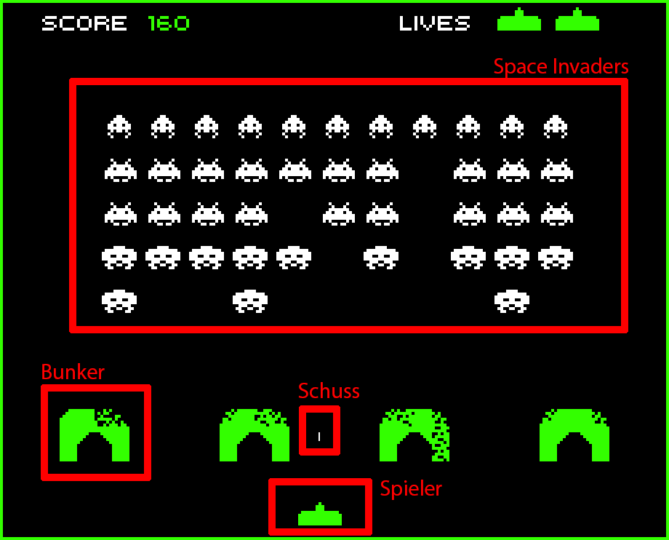

**Vorhandene Soundeffekte**

Auch wenn "Space Invaders" mittlerweile als ein weltbekannter Klassiker und Vorreiter für Videospiele bekannt ist; so zeigt sich das enorme Alter dieses Spiels doch in der sehr sporadisch eingerichteten Soundbibliothek. Trotzdem ist dieses Spiel ein Beweis dafür, dass das selbst als die Gamebranche noch in Kinderschuhen steckte, bereits über Sound Design nachgedacht wurde; und man schon zu dieser Zeit Wert auf auditives Feedback legte.
Alles in allem gibt es im ganzen Spiel nur neun Soundeffekte, zusätzlich gibt es noch die Hintergrundmusik; und eine Variation davon.

Diese Soundeffekte lassen sich gut auf Einsatzweise und Intention untersuchen; um festzustellen, wann und wo sie genutzt werden; um welche Dinge genau zu übermitteln.

__**Spieler Samples**__

**Schuss Spieler**

Dieser schrille, aber kurze Sound wird jedes Mal abgespielt, wenn der Spielende den "Schuss"-Knopf betätigt, und somit ingame ein Projektil auf die Gegner abfeuert. Der Soundeffekt widerspiegelt dabei keinerlei räumliche Aspekte wie z.B. Entfernung oder Hall; sondern ist statisch und variert nicht.

Kategorien:

__//Sensomotorisches Feedback//__
Der Sound fungiert als auditive Bestätigung für den Spieler; dass er einen Angriff vollführt.

__//Simulative Physikalisierung//__
Der Sound imitiert auch klassische, aber futuristische Schussgeräusche (z.B. mit Vorlage aus Film); um eine Repräsentation eines Lasers o.Ä. darzustellen.

**Tod Spieler**

Dieser Ton, einem kurzen, nachhallenden Dröhnen nahekommend; soll die Explosion der vom Spieler gesteuerten Verteidigungseinheit simulieren. Das Abspielen dieses Tons erfolgt nur bei einem Treffer für die gegnerische Seite. Der Soundeffekt versucht, anderst als beim Schuss-Soundfile; hier eine gewisse räumliche Komponente mitzuliefern.

Kategorien:

__//Sensomotorisches Feedback//__

Der Sound kennzeichnet das Verlieren einer Spielereinheit. Eine Reduktion der Lebensanzahl erfolgt parallel zu diesem Sound.

__//Simulative Physikalisierung//__

Der Sound versucht, eine Explosion darzustellen. Dies wird erreicht mit Rauscheffekten, die gegen Ende des Sounds hin zunehmen.

__//Fehlgeschlagene Aktion//__

Der Sound tritt nur bei Fehlschlägen auf, wenn man so will. Er dient dabei als Indikator für den Verlust des Avatars; und subtrahiert die Lebensanzahl um eins.

**Gegner Samples**

**Schuss Gegner**

Dieses Soundfile wird abgespielt, wenn die Gegner ein Projektil abgeben; und signalisiert das gegnerische Ausführen einer Offensivaktion.

Kategorien:

__//Fokussierung der Aufmerksamkeit//__

Der Sound ist relativ hoch angelegt und reizt das Gehör; mit dem Zweck, auch als Warnsignal wahrgenommen zu werden. Die hohe Frequenz dient dazu, die Aufmerksamkeit des Spielers darauf zu lenken, sich nicht treffen zu lassen.

__//Simulative Physikalisierung//__

Auch hier findet sich die Imitation eines futuristischen Geschosses wieder.
Man versucht auch in diesem Falle entfernt an den Sound eines Lasers aus einem Klischee-Sci-Fi-Streifen heranzukommen.

__//Indirekte Kommunikation//__

Der Sound wird ausgelöst, wenn die KI zuschlägt; und ist somit kein Feedback, sondern ein Erstinput seitens der KI.

**Bewegung Gegner**

Dies ist ein sehr interessanter Fall. Das Spiel basiert ja darauf, dass die Gegnerhorden sich langsam vom Himmel herab in Richtung der Erdoberfläche bewegen; und diese Bewegung findet in einer langgezogenen Zickzacklinie statt, wobei sich alle vorhandenen Gegnereinheiten als ein Block, bzw. synchron bewegen. Zusätzlich verschnellert sich das Intervall der Einzelbewegungen und der damit verbundenen Töne mit dem Voranschreiten der Spielzeit. Dies führt zu einem sehr interessanten Effekt: Der Soundeffekt verwandelt sich somit zu einer Art leitenden Hintergrundmusik; die zusammen mit steigendem Schwierigkeitsgrad auch eine höhere Spannung hervorruft, bzw. durch die verkürzten Intervalle wird die Rythmik der Töne auf die steigende Schwierigkeit angepasst; und ergibt somit eine stetig mehr Druck aufbauende Soundschleife.

Kategorien:

__//Immersionsverstärker//__
Die ansteigenden BPM manifestieren sich über Zeit als ein Spannungsverstärker und ziehen den Spieler nach und nach in ihren Bann. Die tiefe Tonlage des Soundfiles verhindert, dass das Ganze zu einer nervtötenden Tortur wird, und sich stattdessen eher als ansteigende Kurve mit dem Zenit im Spielende entwickelt.

__//Zustandsveränderung//__
Die sich wiederholende Struktur des Tons signalisiert immer auch Bewegung. Mit jedem Erklingen des Tons, hat der Gegner ein bisschen Initiative gezeigt; und dies ermutigt somit den Spieler, das Gleiche zu tun.

__//Spezielle Elemente//__
Das Soundfile an sich ist kaum spektakulär. Aber durch die Art und Weise, wie es eingesetzt wird, wird ein enormer Effekt mit minimalem Aufwand reicht.

__//Beeinflussung des Zeitgefühls//__
Obwohl die Zeit für den Spieler immer gleich verläuft; ruft das immer schnellere Wiederholen des Tones die Illusion einer gewissen Imminenz hervor; und verschafft so dem Spieler das Gefühl; unter (Zeit-)Druck zu stehen.

**Tod Gegner**
Eine kurzer, bestätigender Ton nach Eliminierung einer Gegnereinheit.

Kategorien:

__//Simulative Physikalisierung//__
Diese Soundfile wird immer dann abgespielt, wenn ein gegnerisches Objekt getroffen wurde. Obwohl der Ton bestätigend wirken sollte, orientiert sich an dem Geräusch an einem abstürzenden Raumschiff. Es wird also auch hier versucht, die Spielwelt etwas mehr zu festigen.

__//Klangliche Aussage//__
Der Ton an sich hat sonst nicht viel Einsatz im Spiel, sondern wird wirklich nur dafür genutzt, dem Spieler ein kurzes Erfolgserlebnis auditiv zu übermitteln.

**Flug UFO**

Von Zeit zu Zeit kann ein spezieller Gegner in Form eines Ufos auftauchen. Das Abschiessen dieser Einheit kann viele Bonuspunkte bringen, deswegen sind wohl beide Samples, die jeweils für das Hinein- und Herausfliegen des UFOS genutzt werden; sehr auffällig gestaltet. Beide Tonschleifen präsentieren eine Schleife aus Quietschtönen, um die Aufmerksamkeit des Spielers mit sofortiger Wirkung auf sich zu lenken.

Kategorien:

__//Simulative Physikalisierung//__
Das Soundfile orientiert sich stark an den alten Alienfilmen, in denen UFOs stets von Fiep- und Quakgeräuschen begleitet wurden, die wohl die Geräusche von Antrieben mit ausserweltlichem Ursprung darstellen sollten.

__//Umgebungskommunikation//__
Das Auftreten des UFOs schreit nahezu nach der Aufmerksamkeit des Spielers. Der Ton signalisiert einerseits die Präsenz eines starken Gegners, andererseits aber auch die Möglichkeit, einen massiven Punkteboost zu erhalten.

__//Unterstreichen des Char/Persönlichkeit von Spielfigur oder NPCs//__
Auch wenn hier die Verwendung von "Persönlichkeit" oder "NPC" etwas weit her geholt ist, so sind diese Samples definitiv so erstellt und implementiert worden, dass sie die Wichtigkeit und Imminenz des UFOs unterstreichen. (Man beachte ansonsten auch die Farbgebung des UFOs, das in leuchtendem Rot daherkommt, während der Rest der vorhandenen Einheiten in weiss oder grün gehalten wurden)

